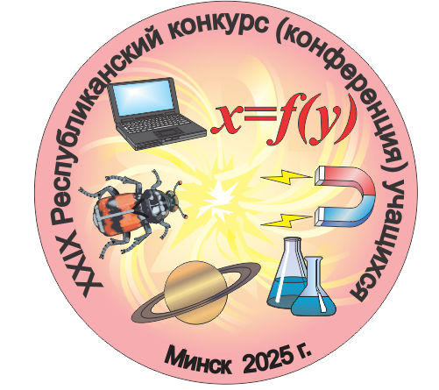
Секция «Математика»

Пятница, 28.02.2025 г.

I заседание. Начало 10.00

(Ф.Скорины, д.25, к.3, каб. 409б (4-й этаж) лаборатория «Виртуальная и дополненная реальность»)
Председатель: заместитель декана по идеологической и воспитательной работе факультета прикладной математики информатики,
Белорусского государственного университета, кандидат физико-математических наук, доцент

Мартыненко Игнат Михайлович (+375-29-609-95-62)
 | Даранчук Максим Сергеевич (7 класс) | г. Гродно,  СШ № 18 | Задача о поиске кота
 | Пинчук Георгий Алексеевич (9 класс) | Гомельская Ирининская гимназия | Гармонические последовательности
 | Кульчинский Арсений Александрови,  Чеб Артем Алексеевич (оба 11 класс) | г. Кобрин,  СШ № 6 | Интересное тождество и неравенства
 | Андриалович Матвей Александрович (10 класс) | г. Мозырь,  СШ № 9 | О средних степенных
 | Лагун Анна Витальевна (10 класс) | г. Минск,  Гимназия № 40 | Ещё раз об угадывании
 | Данильченко Ангелина Дмитриевна (10 класс) | г. Витебск, Гимназия № 1 | О симметрии относительно параболы
 | Нестерук Светлана Андреевна (9 класс), Шевчук Дарья Андреевна (9 класс) | г. Брест,  Гимназия № 1 | Равенство или отношение площадей
 | Радченко Ростислав Сергеевич (11 класс) | г. Минск,  СШ № 109 | Неразрешимость задачи на построение треугольника по периметру, радиусам вписанной и описанной окружностей
 | Филипович Анастасия Михайловна (11 класс) | г. Минск,  Лицей БГУ | Объёмы
 | Мазуренко Злата Витальевна, Лобань Илья Игоревич (оба 11 класс) | г. Минск,  Гимназия № 38 | Задача об еще одном многограннике
 | Дедков Тимофей Сергеевич (9 класс) | г. Гомель,  СШ № 4 | Многочлены и их свойства
 | Гончарко Андрей Алексеевич (9 класс) | Боровлянская гимназия | Последовательности числовых наборов
 | Шувалова Елизавета Дмитриевна (11 класс) | Борисовский район, Лошницкая гимназия | Сумма цифр в уравнениях и неравенствах
 | Разживин Сергей Александрович (11 класс) | г. Гомель,  Гимназия № 71 | Приписывание цифр и делимость

Пятница, 28.02.2025 г.

II заседание. Начало 15.00

(Ф.Скорины, д.25, к.3, каб. 411 (4-й этаж) лаборатория «Виртуальная и дополненная реальность»)
Председатель: ведущий научный сотрудник государственного научного учреждения «Институт математики»
Национальной академии наук Беларуси,
кандидат физико-математических наук, доцент
Бенедиктович Владимир Иванович
 | Соколова Карина Олеговна (8 класс) | г. Гродно,  Гимназия № 3 | Простеющие числа
 | Базылева Дарья Дмитриевна (9 класс) | г. Минск,  Гимназия № 12 | Постоянные Капрекара в произвольных системах счисления
 | Вериго Ольга Васильевна(11 класс) | г. Гомель,  Гимназия № 71 | Математический калейдоскоп
 | Халапсина Арина Антоновна (11 класс) | г. Гомель,  СШ № 8 | Авиапутешественник и N городов
 | Майорова Александра Сергеевна (11 класс) | г. Витебск, Гимназия № 5 | О минимальной степени вершины рёберно-двухцветного тороидального графа
 | Зикрацкий Алексей Дмитриевич (11 класс) | г. Минск,  Лицей БНТУ | Исследование максимального диаметра k-регулярных графов
 | Филюта Егор Витальевич (8класс) Лукашенко Илья Денисович (10 класс) | г. Гомель,  СШ № 30 | О бесконечности числа F-иррегулярных графов в классе турниров {F}
 | Харчевников Игорь (10 класс) | г. Минск,  Лицей БНТУ | Раскраска таблиц без монохромных прямоугольников
 | Голенкин Александр Михайлович (9 класс) | г. Гомель,  СШ № 8 | Разноцветные отрезки
 | Зинин Денис Владимирович (11 класс) | г. Гомель,  СШ № 44 | Чисел пи много не бывает

